微軟全方位網站程式設計師養成班
9036班 結訓學員履歷

基本資料
姓 名 | 葉皓暐 |  |  | 性 別 | 男 | 出生日期 | 80/07/09
婚姻狀況 | 未婚 |  |  | 兵役狀況 | 役畢 | 駕駛執照 | 汽車、機車
電子信箱 | haowei79642@gmail.com |  |  |  |  | 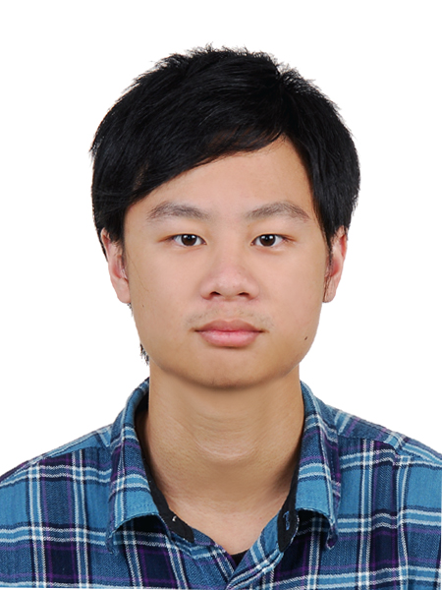
聯絡地址 | 台北市德行東路331巷54弄6號B1樓
聯絡電話 | (02)2838-2241 |  |  | 行動電話 | 0909579642
學歷 | 陽明大學生物醫學資訊所
前工作待遇 |  |  |  | 希望待遇 | 面議
可聯絡時間 | 9:00~22:00 |  |  | 工作型式 | 全職
目前狀況 | 待業中 |  |  | 可上班日 | 隨時
求職項目
期望工作地區 | 台北市
期望工作職務 | 軟體工程師、 Internet程式設計師
自 我 推 薦
專業技能
資 訊 技 能 |  | - 個性溫和，喜歡團隊合作，樂於與人分享所學知識。  - 於碩士期間訓練的技能: 統計與資料分析(R、Excel)、簡報與圖表呈現  - 於大學期間訓練的技能: 數理與統計相關知識、財務工程
國 際 證 照
工作經歷
工 作 經 歷 |  | 服務機構
 |  | 任職期間
 |  | 職稱
 |  | 工作內容
工 作 經 歷 |  | 服務機構
 |  | 任職期間
 |  | 職稱
 |  | 工作內容
語 言 能 力
專業訓練
程式語言: R 、ASP.NET、C#、HTML
多媒體工具: Adobe Photoshop
個人自傳
研究所的求學歷程:
結束大學四年以及當兵一年的生活後，我進入陽明大學生物醫學資訊所就讀，在學期間學到了如何處理龐大的癌症相關基因體數據，從不會寫程式只好先用Excel做資料預處理，到後期能夠用簡單的R語言指令轉換資料表格，篩選出有用的資訊。另外讓我學到最多的是專題討論，除了簡報要做的有邏輯有順序，口條也要好才能銜接好投影片的內容，讓教授聽到點頭示意是最好的肯定。以及最後能順利在兩年內畢業，靠的是每周跟上教授的進度，以及最後的論文撰寫也讓我學會統整兩年所學的歸納與整理。
大學的求學歷程:
結束高中生活，我首先進入明志科技大學電子工程系，由於學費比一般私 立學校還要貴一些，以及環境家裡等因素，我決定重考，最後分發來到台中科技大學多媒體設計系，因為志趣不合，也比較習慣台北生活，於是轉學考進東吳數學系，讀大二的第一學期，我拿到數學系全班第三名，我決定轉系到財務 工程與精算數學系就讀。轉系的原因是因為在看了有關財務工程與精算數學系 的課程後，發現比較多有關於資訊和統計的課程，且數學系轉過去可以抵免很多課程，便決定轉入該系。到了大四，因為想踏入資訊領域，我選擇跨領域修習有關大數據的課程，當作進研究所前的預備。
社團參與及打工經驗:
大一大二我玩過很多社團，像是熱舞社還有口技社，跟高職認真讀書顧好課業的我判若兩人，平時周末我會去參加教會的團契認識來自不同大學的基督徒，時常在團契裡帶大家玩團康遊戲，且熱愛表演的我也在教會得到很多上台表演的機會，我有帶過教會的暑期兒童營，另外還有去宜蘭的聖教會跟那裡的 小朋友們打籃球以及唱詩歌，還有一起去東門夜市愛心捐款。我熱愛打桌球， 在教會有教小朋友打桌球的經驗，服務及教導小朋友需要很大的耐心。大二時 我做過餐飲業，以及大三有去富邦人壽實習，都只做短期幾個月的，雖然有些 打工經驗跟所學無直接關係，但我從中更認識自己，最後我選擇在學業上花更 多時間，並且計畫讀研究所繼續充實自己，幫助之後在職場上能有更多機會、更多選擇。於碩士期間，我開始經營Youtube以及FB、IG，專PO一些Kuso的影片，粉絲數目前已達5.6萬人，算是運動以外能讓我感到放鬆愉悅的休閒活動。

